———————— 青岛市特种设备协会 ——-—————-

特种设备协会简报

2022年第一期 总第四期

地址：青岛市市南区山东路15号 2022年3月
电话（传真）：0532-85815622 内部刊物 免费赠阅

协会之窗
青岛市特种设备协会组织召开既有住宅加装电梯座谈会
2022年3月18日，青岛市特种设备协会组织召开了既有住宅加装电梯座谈会，青岛市市场监管局、青岛市特种设备检验研究院相关负责人出席了会议，同时参加座谈会的还有青岛市特种设备协会党支部书记、常务副秘书长、轮值会长单位代表。
何圣忠会长建议新增的加装电梯多考虑物联网设备设施的配备，为老旧小区的改造升级提前预留物联网平台的接入条件，避免重复改造带来的资源浪费。

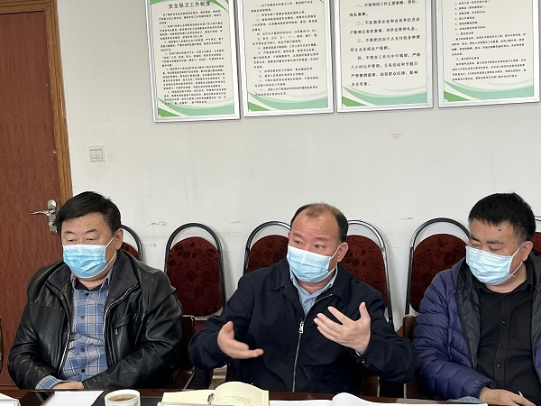

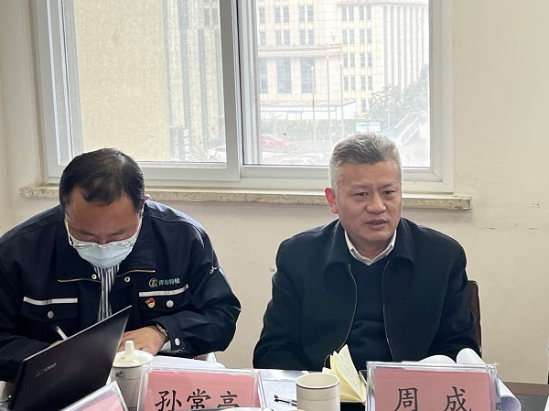
周成院长将破解现状的方法总结为“抓两头，促中间”，一方面规范加装电梯的选型要求避免低劣产品进入市场，另一方面着手制定具有可操作性的地方标准，促进加装电梯质量安全。
周成院长将破解现状的方法总结为“抓两头，促中间”，一方面规范加装电梯的选型要求避免低劣产品进入市场，另一方面着手制定具有可操作性的地方标准，促进加装电梯质量安全。
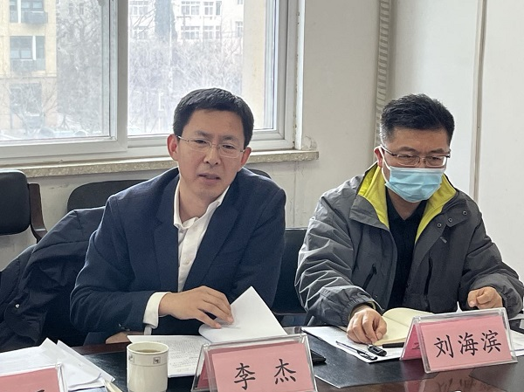
青岛市市场监管局的领导耐心听取了大家的发言和讨论。特监处李杰处长表示市局正在着力将每部电梯的维保合同服务期限与实际维保情况进行数据联通，从监管层面上规范加装电梯的维护保养环节。针对各区市验收流程、依据不一致的问题，李杰处长也表示应进一步与住建部门加强沟通，同时支持编制加装电梯的地方标准、积极促成地方规范性文件的修订。

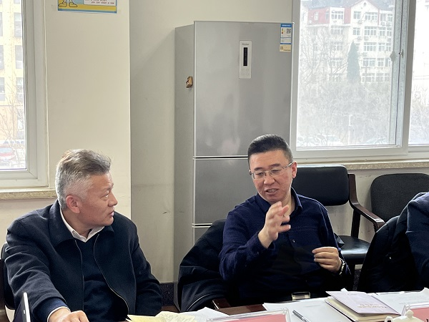
滕安正副局长指出既有住宅加装电梯是城市更新的有机组成，保证加装电梯的安全和质量才是真正为老百姓办实事，解决加装电梯现有问题是一项具有重要性、必要性和迫切性的工作，必须要高度重视。地方标准、地方法规的出台是依法依规监管的重要前提，但在编制过程中要注意与现有标准的衔接，同时应充分考虑已经加装电梯的现实情况，避免新标准出台后引发新的矛盾，新标准在内容上应首先对尚未明确环节进行规范，同时向上下游环节进行延伸和覆盖。
既有住宅加装电梯是城市更新改造的重要一环，也是回应人民群众对美好生活期盼，增强获得感和幸福感的民心工程。此次座谈会联合加装电梯的相关各方和电梯安全主管部门，积极沟通，充分讨论，提出了切实可行的实施建议，相信会对我市既有住宅加装电梯的规范实施起到一定的推动作用。
会员动态
“AI+安全”，西奥给出最好答案！
数字化浪潮的背景下，当代的城市建筑在满足使用、美观、舒适的基础上，还融入了更多的高科技元素，成为智慧城市的重要一环。作为建筑“大动脉”的电梯，在物联网技术的加持下，也开始变得更加智能起来。
近日，浙江省经信厅公布2021年人工智能典型应用场景和优秀解决方案（产品）名单，西奥电梯自主创新研发的“基于人工智能的电梯物联网分布系统”成功入选“AI+安全”领域优秀解决方案，也是同行业唯一入选案例。
故障预测—及时排除隐患
传统的电梯维保，只能人工定期巡查电梯运行情况，然后“对症下药”进行维修、保养，而这种维保方式很难预判到电梯潜在安全隐患，不能防患于未然，影响电梯安全运行。
西奥自主创新研发的工程服务大脑，应用最先进的物联网技术及传感器采集电梯故障及维保信息。同时，基于大数据挖掘和人工智能深度学习技术实现电梯故障预测，几秒钟便可预测故障，准确度高达90%以上，大大降低因电梯故障导致的停梯时间，提升电梯安全运行的连续性，真正实现了“按需维保”。
行为检测—保障乘客安全
乘梯安全除了与电梯本身的生产、安装、维保等每个环节密不可分，另一个影响乘梯安全的重要因素便是危险的乘客行为。
区别于传统电梯远程监控平台仅关注电梯设备本身运行状态的特性，西奥增加了乘客行为分析功能，系统使用神经网络技术中的监督学习方法，基于AI机器视觉算法、人体骨骼监测技术和边缘计算技术等技术手段，对乘客的危险行为进行识别并提醒，以降低人为原因造成的电梯故障，目前，已成功应用于武汉地铁5号线等城市大型交通枢纽。
除了电梯故障预测和乘客危险行为监测等应用场景，该项技术还有更加广泛的应用，如眼动、手势、刷脸、语音呼梯等。尤其在疫情当下，电梯轿厢作为乘客密切接触的空间，能够实现“0接触”，带来更安全的乘梯体验。
安全教育

广州公交车着火？原是特种设备联合消防安全应急演练

“漏气了、漏气了！”9时30分，在广州市喜燃能源有限公司车陂加气站里，一辆槽罐车在卸车过程中，卸车液相管突然发生爆裂，瞬间大量LPG泄漏出来，现场白茫茫一片，安全员被液相管甩打晕倒在地。随着加气站内响起急促的报警器声，班长立即按下紧急按钮，打开槽罐车尾部放散阀，搀扶着安全员离开罐区并向站长汇报险情。
这紧张的一幕，是在“卸车软管爆裂LPG泄漏及公交车着火应急演练”发生的情景。据悉，为配合以“强化安全发展观念，提升全民安全素质”为主题的安全生产月活动的开展，由广东省质量技术监督局、广州市质量技术监督局主办，广东省特种设备行业协会、广东省特种设备事故调查中心、广州市喜燃能源有限公司承办的特种设备联合消防安全应急演练活动在今日上午拉开了帷幕。
在演练现场，当“事故”发生后，开票员、报警组、消防喷淋组、后勤救护组、抢险维修组、警戒保卫组、加气员工等各抢险小组的行动有条不紊，对爆裂软管进行紧张的堵漏工作。
而就在此时，公交车尾部又燃起了火苗，随着火势加大以及大量LPG的泄漏，现场情况愈发“危急”，站长立即向总指挥汇报，总指挥下达命令：请求公司抢险队和消防队的支援，告知周边单位事故情况并做好防控准备。公司抢险队和员村消防队陆续到达，在公司抢险队和消防队以及车陂站消防组和维修组的共同努力下，“险情”最终得到完全控制。

经过了紧张的喷淋堵漏和灭火以后，现场又进行了第二项“模拟LPG钢瓶着火实战灭火及油桶实战灭火的训练”。在消防队员的指导下，队员们学习了如何使用灭火器，并对着火的钢瓶和油桶进行了实际灭火操作。
活动主办方表示，此次演练活动的举办，有助于检验加气站一旦发生LPG泄漏事故和公交车尾部着火的应急处置能力，并对现有应急预案进行检讨和完善，以进一步提高应急预案的科学性、规范性和可操作性。
特检课堂
最全特种设备定期检验周期表
特种设备定义
本法所称特种设备，是指对人身和财产安全有较大危险性的锅炉、压力容器（含气瓶）、压力管道、电梯、起重机械、客运索道、大型游乐设施、场（厂）内专用机动车辆，以及法律、行政法规规定适用本法的其他特种设备。
国家对特种设备实行目录管理。
特种设备具有潜在危险性，关系生产安全和公共安全，一旦发生事故，会造成严重人身伤亡及重大财产损失，甚至严重影响社会生产和生活秩序。
纳入我国安全监察的特种设备有8种
▲承压类设备3种，即锅炉、压力容器（含气瓶）、压力管道；
▲机电类的5种，即电梯、起重机械、客运索道、游乐设施、场（厂）内机动车辆。
其中，电梯，是指动力驱动，利用沿刚性导轨运行的箱体或者沿固定线路运行的梯级（踏步），进行升降或者平行运送人、货物的机电设备，包括载人（货）电梯、自动扶梯、自动人行道等。
客运索道，是指动力驱动，利用柔性绳索牵引箱体等运载工具运送人员的机电设备，包括客运架空索道、客运缆车、客运拖牵索道等。
大型游乐设施，是指用于经营目的，承载乘客游乐的设施，其范围规定为设计最大运行线速度大于或者等于2m/s，或者运行高度距地面高于或者等于2m的载人大型游乐设施。
特种设备包括其附属的安全附件、安全保护装置和与安全保护装置相关的设施。
特种设备安全监察的必要性
▲锅炉、压力容器、压力管道是生产和生活中广泛使用的，有爆炸危险性的特种设备。
▲电梯、起重机械、客运架空索道、游艺机和游乐设施、场（厂）内机动车辆作为载人或者载货的特种设备，一旦运转失灵，往往会造成人身伤害事故。
定期检验相关规定
特种设备的设计、制造、安装、维修、改造，必须按照《特种设备安全法》依法取得许可证方可从事相关业务。
特种设备在投入使用前或投入使用后30日内，特种设备使用单位应当向特种设备安全监督管理部门登记。登记标志应当置于或者附着于该特种设备的显著位置。
特种设备使用单位应当按照安全技术规范的定期检验要求，在安全检验合格有效期届满前1个月向特种设备检验检测机构提出定期检验要求。
特种设备必须定期检验，使用未经定期检验或者检验不合格的特种设备，责令停止使用，处三万元以上三十万以下罚款。
特种设备的安全附件、安全保护装置、测量调控装置必须按照相关要求，定期进行检验。
特种设备作业人员，应当按照国家有关规定经有资质的考试机构考核合格，取得国家统一格式的特种设备作业人员证书后，方可从事相应的作业或者管理工作。
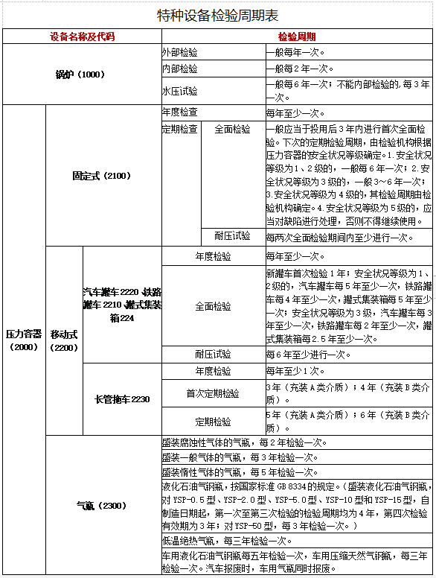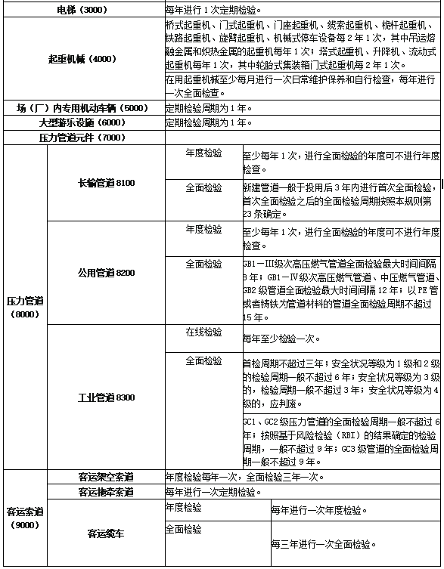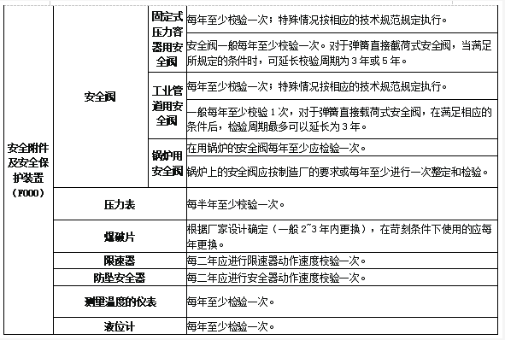
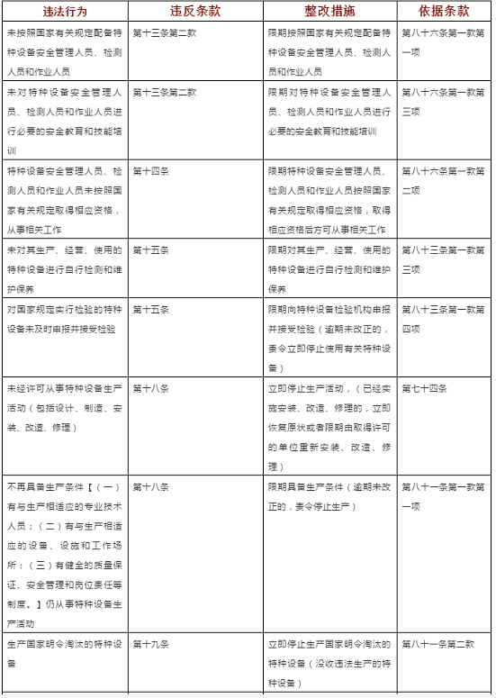
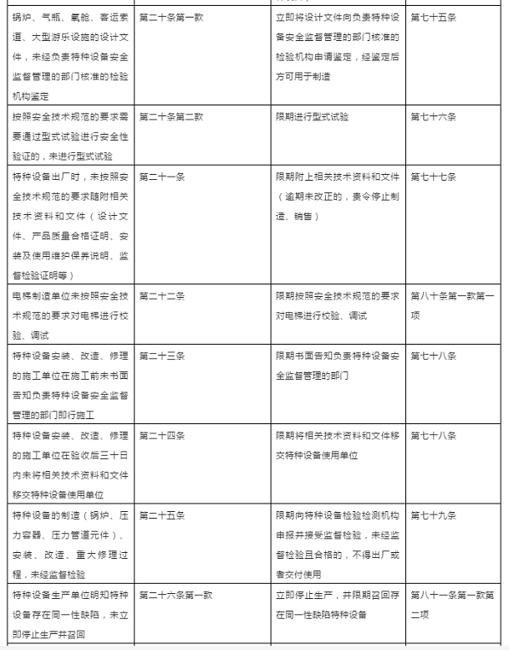
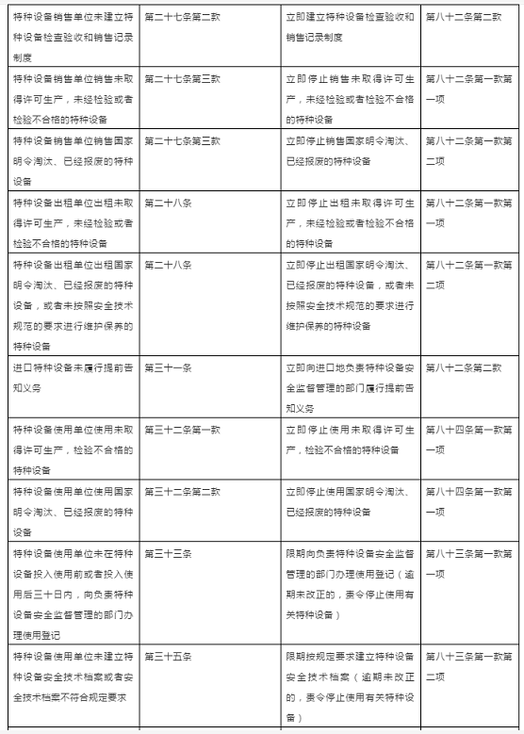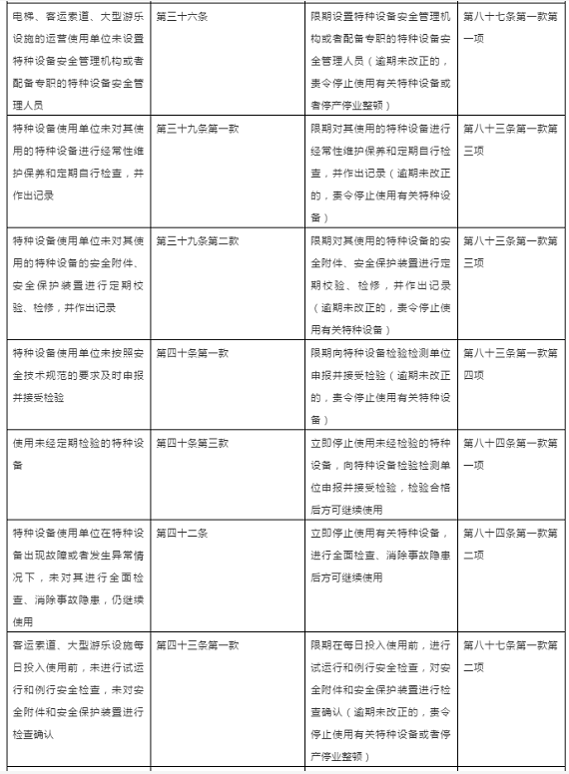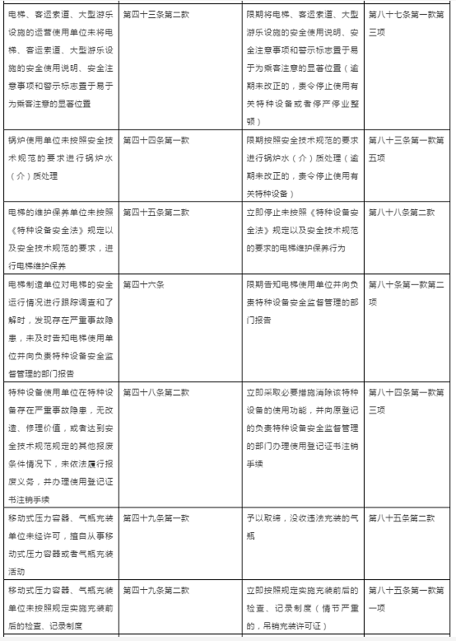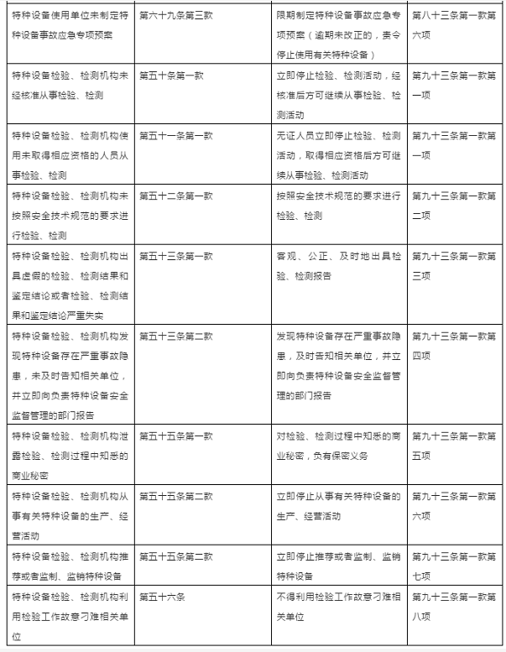

政策法规
山东省生产安全事故隐患排查治理办法（山东省人民政府令 第347号）

《山东省生产安全事故隐患排查治理办法》已经2022年2月15日省政府第145次常务会议通过，现予公布，自2022年5月1日起施行。
省长 周乃翔
2022年3月14日
山东省生产安全事故隐患排查治理办法
第一章 总 则
第一条 为了加强和规范生产安全事故隐患排查治理工作，落实事故隐患排查治理责任，预防和减少生产安全事故，保障人民群众生命财产安全，根据《中华人民共和国安全生产法》《山东省安全生产条例》等法律、法规，结合本省实际，制定本办法。
第二条 本省行政区域内生产安全事故隐患的排查治理及其监督管理活动，适用本办法。法律、法规另有规定的，适用其规定。
第三条 本办法所称生产安全事故隐患（以下简称事故隐患），是指生产经营单位违反安全生产法律、法规、规章、标准、规程和管理制度的规定，或者因其他因素在生产经营活动中存在可能导致生产安全事故发生的人的不安全行为、物的危险状态、管理上的缺陷和环境的不安全状况。
事故隐患按照危害程度和整改难度，分为一般事故隐患和重大事故隐患。重大事故隐患的判定，按照国务院有关部门制定的标准执行。
第四条 事故隐患排查治理工作应当坚持人民至上、生命至上，坚持全面排查、科学治理、政府监督、社会参与的原则，实行属地监管与分级监管相结合、以属地监管为主的监督管理体制。
第五条 生产经营单位承担事故隐患排查治理的主体责任。
生产经营单位主要负责人是本单位事故隐患排查治理的第一责任人。
第六条 县级以上人民政府应当加强对事故隐患排查治理工作的领导，建立健全重大事故隐患排查治理协调处置机制，及时解决事故隐患排查治理工作中存在的重大问题。
乡镇人民政府、街道办事处和开发区、工业园区、保税区、农业示范区、港区、风景区、自然保护区、旅游度假区等功能区管理机构，应当加强对本辖区事故隐患排查治理情况的监督检查，并协助上级人民政府有关部门或者按照授权依法履行事故隐患排查治理监督管理职责。
第七条 县级以上人民政府应急管理部门依法对本行政区域内的事故隐患排查治理工作实施综合监督管理，承担职责范围内的事故隐患排查治理监督管理职责。
县级以上人民政府其他负有安全生产监督管理职责的部门按照各自职责，对有关行业、领域的事故隐患排查治理实施监督管理。
第八条 任何单位和个人对发现的事故隐患，有权向负有安全生产监督管理职责的部门报告或者举报。有关部门接到报告或者举报后，应当立即组织核实处理；无权处理的，及时移送有管辖权的部门。
举报属实的，按照规定给予奖励。
第二章 生产经营单位的事故隐患排查治理职责
第九条 生产经营单位应当加强对工艺系统、基础设施、技术装备、作业环境、防控手段等方面的实时监控和日常排查，并承担下列事故隐患排查治理责任：
（一）建立健全事故隐患排查治理制度，明确事故隐患排查治理的责任、内容、周期、监控、治理措施和资金保障等事项；
（二）对从业人员进行事故隐患排查治理技能教育和培训,如实告知从业人员作业场所和工作岗位存在的危险因素、防范措施以及事故应急措施；
（三）对照风险管控清单，对风险点和风险管控措施落实情况进行排查；
（四）依据有关标准对排查出的事故隐患进行判定，并采取相应的技术和管理措施及时予以消除；
（五）将事故隐患排查治理情况通过职工大会、职工代表大会或者信息公示栏等方式向从业人员报告、通报。
第十条 生产经营单位主要负责人对本单位事故隐患排查治理工作全面负责，履行下列职责:
（一）将事故隐患排查治理纳入全员安全生产责任制并加强考核；
（二）组织制定并落实事故隐患排查治理制度；
（三）保障事故隐患排查治理所需资金；
（四）组织开展事故隐患排查治理，及时消除事故隐患。
第十一条 生产经营单位分管安全生产的负责人或者安全总监协助主要负责人履行事故隐患排查治理职责，并直接管理本单位的事故隐患排查治理工作。
生产经营单位其他相关负责人和职能部门负责人、生产车间（区队）负责人、生产班组负责人在履行各自岗位业务工作职责的同时，履行相关的事故隐患排查治理工作职责。
第十二条 生产经营单位的安全生产管理机构以及安全生产管理人员履行下列职责:
（一）组织或者参与拟订本单位事故隐患排查治理工作制度并督促执行；
（二）组织或者参与本单位事故隐患排查治理技能教育和培训，如实记录教育和培训情况；
（三）组织、督促、检查本单位事故隐患排查治理工作；
（四）对未按照规定排查治理事故隐患的有关职能部门、生产车间（区队）、生产班组以及有关责任人员，依照职权查处或者提出处理意见。
第十三条 生产经营单位的从业人员对所在工作岗位事故隐患排查治理承担直接责任，履行下列职责:
（一）知悉本岗位可能存在的事故隐患;
（二）在上岗作业前进行安全确认;
（三）正确佩戴和使用劳动防护用品;
（四）严格遵守岗位操作规程，杜绝违章作业;
（五）及时排查、消除并报告事故隐患;
（六）身体欠佳或者情绪异常时及时向班组长报告。
第十四条 生产经营单位应当根据本单位生产经营特点，对下列事项进行定期排查：
（一）事故隐患排查治理制度的制定和落实情况；
（二）安全生产教育和培训情况；
（三）特种作业人员持证上岗情况；
（四）生产装置和安全设施、设备运行状况以及日常维护、保养、检验、检测情况；
（五）有较大危险因素的场所和危险作业的安全管理情况；
（六）劳动防护用品的配备和佩戴使用情况；
（七）重大危险源管控情况；
（八）应急救援预案制定、演练和应急救援物资配备情况；
（九）其他应当进行定期排查的事项。
第十五条 有下列情形之一的，生产经营单位应当进行专项排查：
（一）有关安全生产标准、规程发布或者修改的；
（二）新建、改建、扩建工程项目试生产的；
（三）复工复产、化工装置开停车的；
（四）周边环境、作业条件、设备设施、工艺技术发生改变的；
（五）发生事故或者险情的；
（六）其他应当进行专项排查的情形。
第十六条 生产经营单位从业人员发现事故隐患的，应当立即报告现场负责人或者本单位负责人，接到报告的人员应当及时予以处理；发现直接危及人身安全的紧急情况时，从业人员有权停止作业或者采取可能的应急措施后撤离作业场所。
第十七条 生产经营单位对发现的事故隐患，应当及时采取技术、管理措施予以消除。
对不能及时消除的重大事故隐患，生产经营单位应当采取下列治理措施：
（一）根据需要停止使用相关设施、设备，局部或者全部停产停业；
（二）组织开展现状风险评估，并向从业人员公示重大事故隐患的危害程度、影响范围和应急措施；
（三）根据风险评估情况制定治理方案；
（四）组织落实治理方案，消除事故隐患；
（五）组织复查验收。
第十八条 生产经营单位在事故隐患排查治理过程中，应当采取必要的安全防范措施，防止事故发生。事故隐患排除前或者排除过程中无法保证安全的，应当从危险区域内撤出作业人员，疏散可能危及的人员，设置安全警示标志。必要时，应当安排人员值守。
第十九条 对于因自然灾害可能引发的事故隐患，生产经营单位应当按照有关法律、法规、规章、标准的要求进行排查治理，采取可靠的预防措施。
生产经营单位在接到有关自然灾害预报时，应当及时发出预警通知；发生自然灾害可能危及生产经营单位和人员安全的情况时，应当采取停止作业、撤离人员、加强监测等安全措施，并及时向所在地人民政府及其有关部门报告。
第二十条 有下列情形之一的，生产经营单位应当及时向所在地人民政府及负有安全生产监督管理职责的部门报告：
（一）事故隐患无法及时消除并涉及相邻地区、单位，或者可能危及公共安全的；
（二）因其他单位的原因造成或者可能造成事故隐患的。
必要时，生产经营单位应当立即通知相邻地区和有关单位，并在现场设置安全警示标志。
第二十一条 对重大事故隐患，生产经营单位应当按照规定立即向县级以上安全生产委员会办公室报告，并可以直报省人民政府安全生产委员会办公室。
重大事故隐患的治理方案、治理结果等情况应当及时向所在地负有安全生产监督管理职责的部门报告。
第二十二条 生产经营单位应当建立事故隐患排查治理台账，如实记录事故隐患排查人员、时间、具体部位或者场所、具体情形、报送情况和监控措施。
重大事故隐患还应当建立专门的信息档案，保存事故隐患治理过程中形成的风险评估情况、治理方案、复查验收报告以及报送情况等各种记录和文件。
第三章 监督管理
第二十三条 县级以上人民政府负有安全生产监督管理职责的部门和乡镇人民政府、街道办事处以及功能区管理机构，应当加强协作配合和信息沟通，组织开展对生产经营单位事故隐患排查治理情况的监督检查，依法查处事故隐患排查治理违法行为，并将排查出的重大事故隐患及时报告省人民政府安全生产委员会办公室。
县级以上人民政府行业主管部门应当完善相关产业政策和标准规范，指导督促本行业、领域生产经营单位开展事故隐患排查治理工作。
第二十四条 负有安全生产监督管理职责的部门发现生产经营单位存在事故隐患的，应当依法采取下列处理措施：
（一）责令立即排除；
（二）重大事故隐患排除前或者排除过程中无法保证安全的，责令从危险区域内撤出作业人员，责令暂时停产停业或者停止使用相关设施、设备；
（三）生产经营单位拒不执行停产停业、停止施工、停止使用相关设施或者设备的决定，有发生生产安全事故的现实危险的，根据安全生产法律法规的规定，在保证安全的前提下，经本部门主要负责人批准，可以采取书面形式通知有关单位停止供电、停止供应民用爆炸物品等措施；
（四）对有根据认为不符合保障安全生产的国家标准或者行业标准的设施、设备、器材以及违法生产、储存、使用、经营、运输的危险物品依法予以查封或者扣押，对违法生产、储存、使用、经营危险物品的作业场所予以查封，并依法作出处理决定。
第二十五条 负有安全生产监督管理职责的部门依照第二十四条规定采取停止供电措施，除有危及生产安全的紧急情形外，应当提前二十四小时通知生产经营单位。
生产经营单位依法履行行政决定、采取相应措施消除事故隐患的，负有安全生产监督管理职责的部门应当及时解除停止供电、停止供应民用爆炸物品等措施。
第二十六条 乡镇人民政府、街道办事处以及功能区管理机构发现生产经营单位存在事故隐患的，应当责令立即排除；生产经营单位拒不排除或者不能立即排除的，应当及时报告负有安全生产监督管理职责的部门。
接到报告后，负有安全生产监督管理职责的部门应当及时予以处理和答复。
第二十七条 下列重大事故隐患，由设区的市、县（市、区）人民政府负责治理：
（一）公共设施存在的重大事故隐患；
（二）企业破产后存在的重大事故隐患；
（三）无法明确责任单位的重大事故隐患。
第二十八条 重大事故隐患有下列情形之一的，县级以上人民政府及其负有安全生产监督管理职责的部门应当挂牌督办：
（一）危害程度高、整改难度大、整改时间长，需要全部或者局部停产停业治理方能排除的；
（二）因外部因素影响致使生产经营单位自身难以排除的；
（三）可能造成重大社会影响的。
第二十九条 生产经营单位因存在重大事故隐患被责令局部或者全部停产停业的，应当按照规定经复查验收合格后，方可向负有安全生产监督管理职责的部门提出恢复生产经营的书面申请。
负有安全生产监督管理职责的部门应当自收到申请之日起3个工作日内组织现场审查。审查合格的，对事故隐患进行核销，同意恢复生产经营；审查不合格的，不得恢复生产经营。
第三十条 县级以上人民政府应急管理部门应当会同有关部门建立健全生产安全事故隐患排查治理信息系统，实现事故隐患排查治理和监督管理信息化。
负有安全生产监督管理职责的部门应当依托事故隐患排查治理信息系统，对生产经营单位报送的事故隐患排查治理信息进行汇总、分析、研判，及时发布预警信息，为生产经营单位提供指导和服务。
第四章 法律责任
第三十一条 违反本办法的行为，法律、法规已经规定法律责任的，适用其规定。
本办法规定的行政处罚，由负有安全生产监督管理职责的部门按照职责分工决定。
第三十二条 有关机关、单位不依法履行职责，未发现本行政区域或者本行业、领域内存在的重大事故隐患，或者未按照要求进行整改的，依照国家和省有关规定追究有关负责人的责任。
第三十三条 县级以上人民政府及其有关部门和乡镇人民政府、街道办事处以及功能区管理机构，有下列情形之一的，对直接负责的主管人员和其他直接责任人员依法给予处分；构成犯罪的,依法追究刑事责任:
（一）对发现的事故隐患，不依法及时处理的；
（二）未按照规定治理公共设施等存在的重大事故隐患的；
（三）其他玩忽职守、滥用职权、徇私舞弊的行为。
第三十四条 生产经营单位的主要负责人未履行本办法规定的隐患排查治理职责的，依照《中华人民共和国安全生产法》和《山东省安全生产条例》有关规定追究法律责任。
第三十五条 违反本办法，生产经营单位未按照规定进行定期排查或者专项排查的，责令限期改正，处3万元以上10万元以下的罚款；逾期未改正的，处10万元以上20万元以下的罚款，对其直接负责的主管人员和其他直接责任人员处2万元以上5万元以下的罚款；构成犯罪的，依法追究刑事责任。
第三十六条 违反本办法，生产经营单位未按照规定报告事故隐患的，处1万元以上3万元以下的罚款；情节严重的，处3万元以上10万元以下的罚款，对其主要负责人、直接负责的主管人员和其他直接责任人员处2万元以上5万元以下的罚款；构成犯罪的，依法追究刑事责任。
第三十七条 违反本办法，生产经营单位未采取措施消除事故隐患的，责令立即消除或者限期消除，处2万元以上5万元以下的罚款；生产经营单位拒不执行的，责令停产停业整顿，对其直接负责的主管人员和其他直接责任人员处5万元以上10万元以下的罚款；构成犯罪的，依法追究刑事责任。
第三十八条 违反本办法，生产经营单位未按照规定建立事故隐患排查治理台账或者重大事故隐患排查治理信息档案的，责令限期改正；逾期未改正的，处1万元以上3万元以下的罚款。
第三十九条 生产经营单位因存在重大事故隐患被依法责令停产停业、停止施工、停止使用有关设备、设施、场所或者立即采取排除危险的整改措施，而拒不执行，具有发生重大伤亡事故或者其他严重后果的现实危险的，依照刑法规定追究有关人员的责任。
第五章 附 则
第四十条 本办法自2022年5月1日起施行。2005年2月4日山东省人民政府令第177号公布、2016年4月15日山东省人民政府令第298号修正的《山东省重大生产安全事故隐患排查治理办法》同时废止。
分送：省委书记、副书记、常委，省长、副省长。各市人民政府，各县（市、区）人民政府，省政府各部门、各直属机构，各大企业，各高等院校。省委各部门，省人大常委会办公厅，省政协办公厅，省监委，省法院，省检察院。各民主党派省委，省工商联。
山东省人民政府办公厅2022年3月17日印发

